Детский возраст — период

наиболее интенсивного становления внутреннего мира, формирования личности, поэтому наверстать упущенное в этом

возрасте практически невозможно. Следовательно, ранний возраст является наиболее ответственным — он определяет дальнейшее развитие человека.

Помните!

Полноценное человеческое развитие ребенка возможно только в интенсивном и непрерывном общении с близкими взрослыми.

Никакие технические средства
не способны заменить живого человека,
не могут открыть культурный смысл
окружающих вещей.

Передача родительских прав экрану имеет примерно то же влияние на ребенка, как и полное его игнорирование.
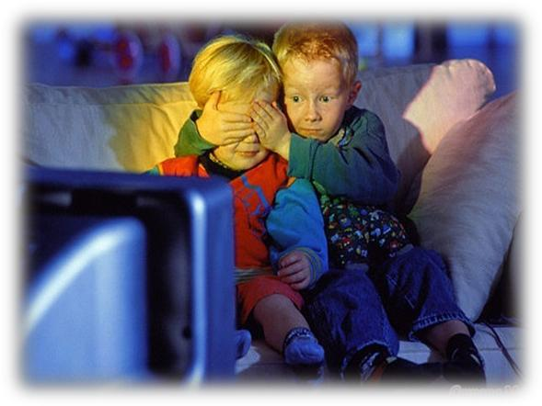

Выясните!
Что же ваш ребёнок

ищет в виртуальном мире?
Именно этого ему не хватает в реальном
мире, и как только вы дадите ему то, что ему
так нужно в реальной жизни,

он перестанет искать это в Интернете!

Чаще отдыхайте всей семьёй. Совместный выход куда-либо — прекрасное лекарство от экранной зависимости!

Разговаривайте со своими детьми!
Слушайте их!
Дарите им родительское тепло и ласку!
Любите своих детей!

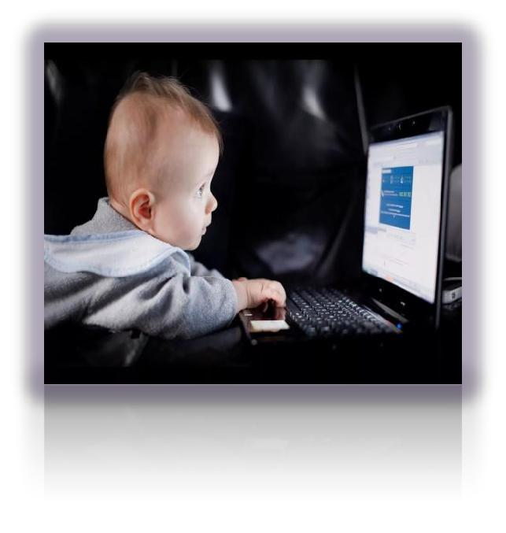

Малыш у экрана – вундеркинд или будущий

зависимый?

Это должен знать каждый

родитель

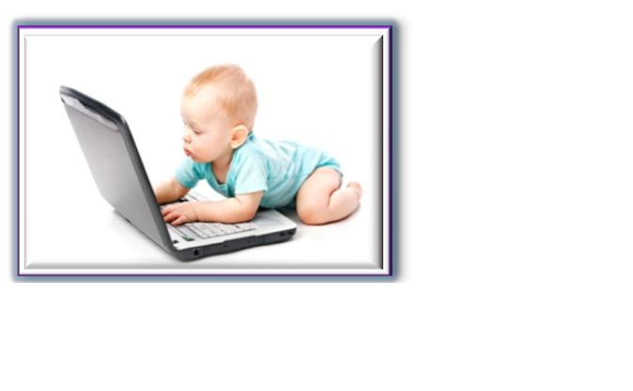
В наши дни
телевизор
и компьютер
прочно

вошли в жизнь наших малышей.

Во многих семьях экран телевизора становится главным воспитателем ребенка, все больше заменяя бабушкины сказки, мамины колыбельные, разговоры с отцом.

  - первых дней жизни детскую экранную зависимость часто формируют родители, которым некогда или лень заниматься с детьми. В результате к трём годам у современного ребенка развито удовольствие от виртуальных игр, мультиков

- часто малыш умеет обращаться с электроникой лучше, чем родители. А они, в свою очередь, считают своего ребенка вундеркиндом.

Но современные ученые и педиатры сходятся во мнении, что детям до двух лет смотреть телевизор, а также находиться за

экраном компьютера или планшета категорически не рекомендуется. Дело в том, что в этом возрасте у ребенка происходит

интенсивное развитие, закладывается фундамент его психики. Он учится говорить

- осваивать реальный мир. Телевизор же предлагает ребенку готовые образы, при

просмотре которых малыш остается пассивен, его фантазия не работает. Кроме того, до шести лет дети плохо умеют отличать реальность от вымысла. Все, что показывают и говорят по телевизору, остается в голове у ребенка.

На что повлияет
такое близкое общение с экраном?

Это, казалось бы, безопасное занятие у экрана может повлечь за собой весьма

печальные последствия не только

для здоровья ребенка, но и для его психического развития:

- сложность восприятия информации на слух и освоения через бумажные носители;

- отсутствие концентрации внимания без экрана и искажение восприятия реального мира;

- восприятие информации у ребенка будет поверхностным и отрывочным, он не будет анализировать и связывать между собой происходящие события;

- снижение фантазии, нарушение развития

логического мышления, быстрая утомляемость;

- отставание в развитии речи, ее бедность и примитивность;

- неспособность концентрации на каком-

либо занятии, лихорадочное стремление к смене впечатлений;

- ребенок не будет получать такого объема

положительных эмоций и удовольствия от других видов деятельности, как экранной;

- нарастания внутренней пустоты, детская жестокость и агрессивность;

- потеря контакта с членами семьи, нарушение отношений со сверстниками.
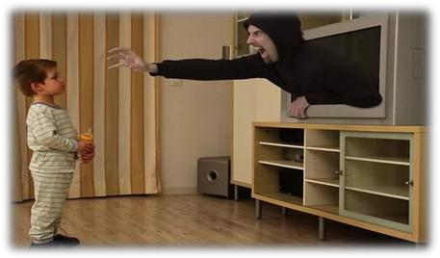

Но неужели причина этому экран?

Да, если речь идёт о маленьком ребёнке. Когда домашний экран поглощает все силы и внимание малыша, когда телевизор и компьютер становятся главными источниками впечатлений и оказывают

мощное деформирующее влияние на становление психики и личности растущего человека.
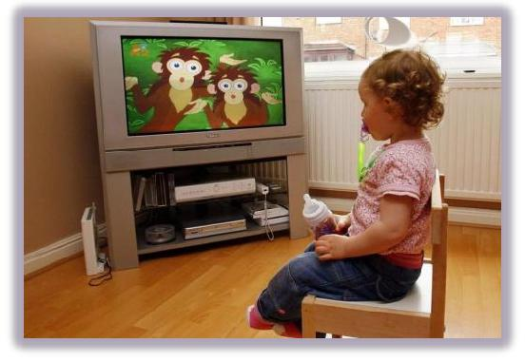

Как установить оптимальный режим пользования гаджетами, чтобы не навредить ребенку?

Детское зрение находится в стадии становления вплоть до школьного возраста,

поэтому время, проводимое детьми за монитором или планшетом, следует строго регламентировать. По мнению специалистов, пользоваться гаджетами детям с двух до трех лет можно не более 15 минут в день, причем родителям следует тщательно отбирать материал и смотреть его вместе с ребенком.

- трех до шести лет количество экранного времени можно увеличить до 40 минут.

Необходимо заранее договаривайтесь с детьми о времени, проведенном за экраном.

